扫描仪器的基本设置
一：高速扫描仪的基本设置（以富士通为例）
1、主界面
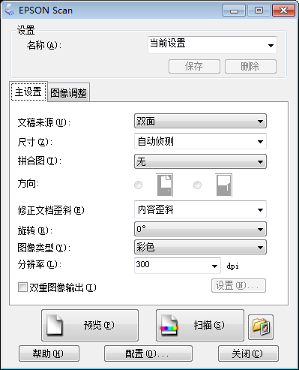

2、扫描尺寸的选择（可根据纸张大小，选择对应的尺寸；也可以选自动侦测）

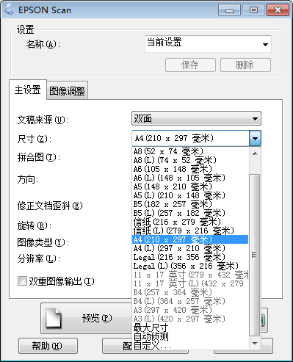

3、分辨率的选择（大于等于300dpi）
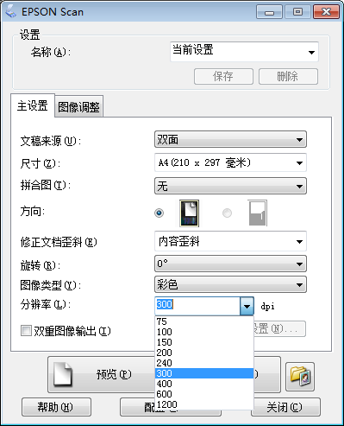

4、扫描色彩（图像类型）的选择
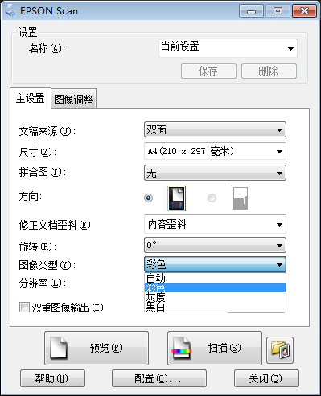

5、图像调整：包含跳过空白页、亮度、对比度调整等，大家可以根据扫描时办公场所的亮度稍作调整。
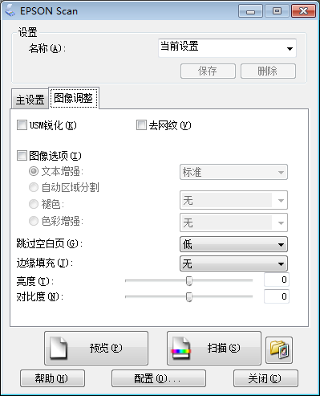

二、高拍仪的基本设置（以良田高拍仪为例）
1、主界面左下角有“拍照”、“更多”按钮；右下角“设置”按钮，点进去可以设置存储路径、图片中质量（高）、图片格式（JPG）、扫描类型（原始）、Dpi设置等。
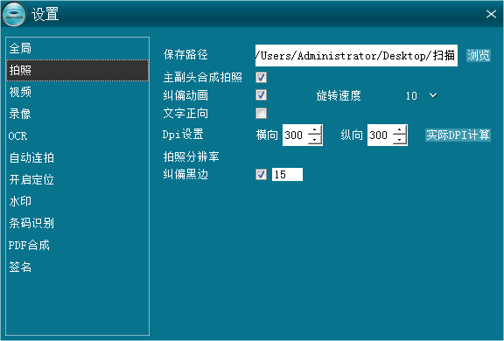
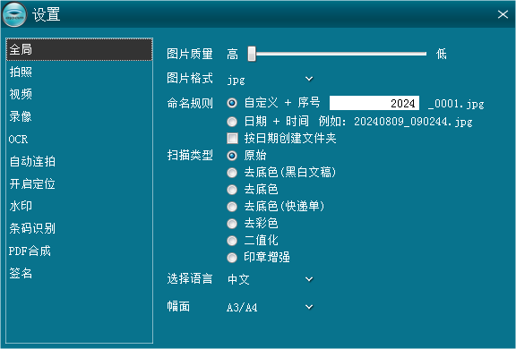
2、扫描尺寸的选择有以下两种方式：
（1）、点击左下角“拍照”按钮，再点“框选”按钮，高拍仪自动跳出红色边框，自动框选、裁剪。
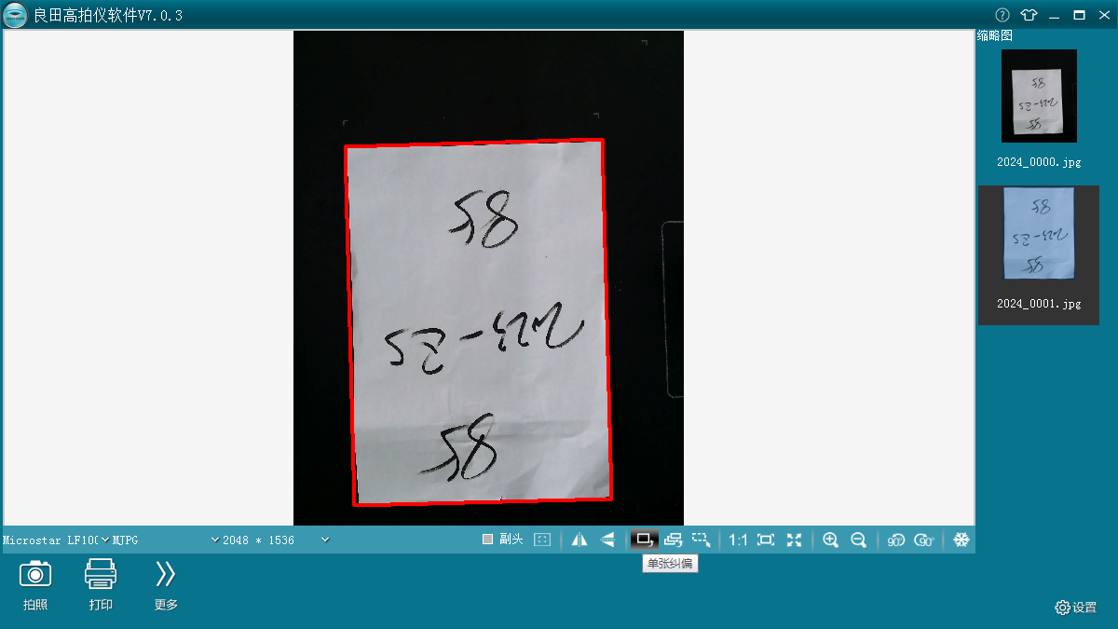

2、点击底部右边“手动框选”图标，跳出红色边框，长按左键拖动鼠标，可以进行手动裁剪。
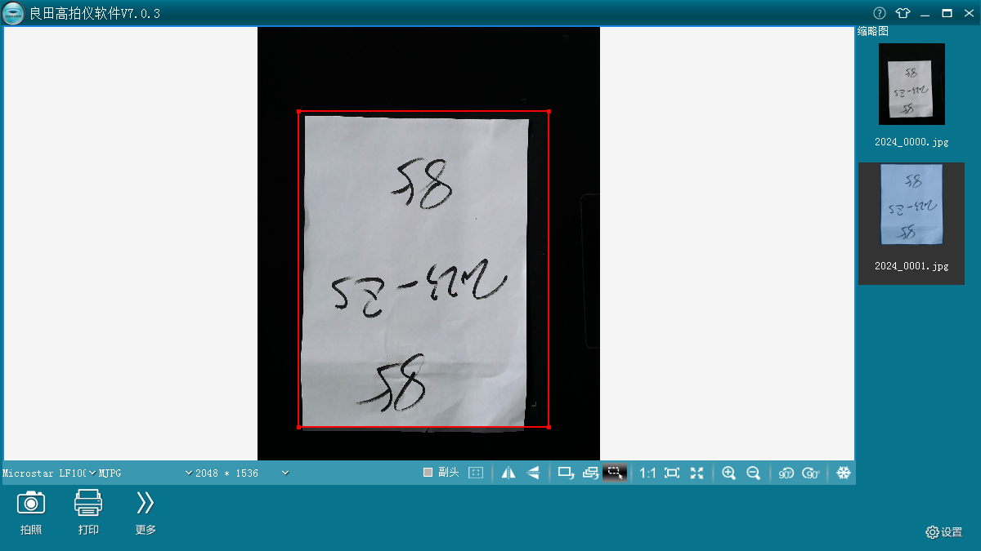

3、分辨率的选择
高拍仪主界面底部有各种分辨率数值，分辨率选择应大于等于2048X1536。
